МИНОБРНАУКИ РОССИИ

Санкт-Петербургский государственный

электротехнический университет

«ЛЭТИ» им. В.И. Ульянова (Ленина)

Кафедра САПР

Отчет

по лабораторным работам № 1-9

по дисциплине «Геометрическое моделирование»

|  |  |  |
| --- | --- | --- |
| Студент гр. 0302 |  | Хаматов В.Р. |
| Студент гр. 0302 |  | Блюдин А.И. |
| Преподаватель |  | Островский В.Ю. |

Санкт-Петербург

2022

Оглавление

1 Лабораторная работа № 1 2

2 Лабораторная работа № 2 5

# Лабораторная работа № 1

## Тема работы: Создание модели простого тела “Block”

### Цель работы

Получить начальный опыт работы в программе Creo Parametric. Создать простою модель «block», с помощью опций вытянуть и отверстие.

### Ход работы

С помощью опции вытянуть создаем основу модели. Эскиз располагаем на плоскости «front». Задаем параметры прямоугольника. (Рис. 1.1)

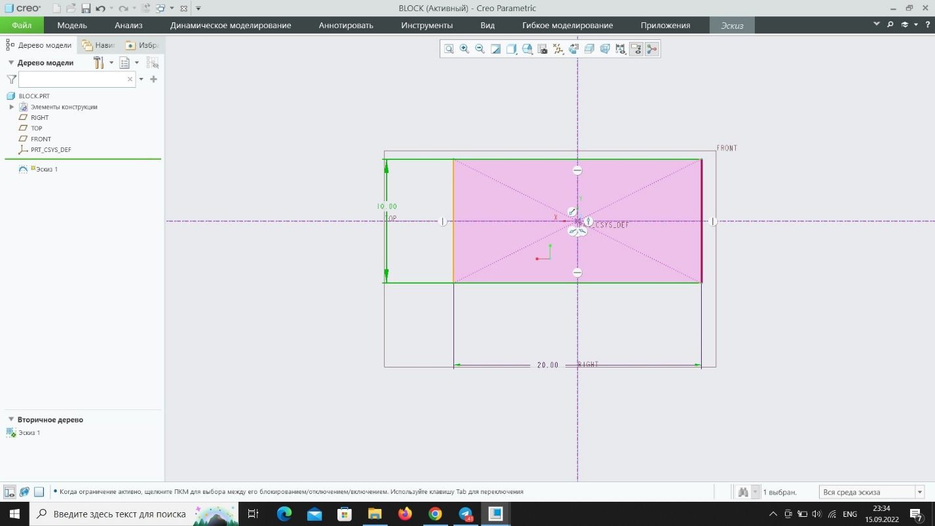

Рис. 1.1

Задаем параметры вытягивания (в обе стороны и глубину) (Рис. 1.2).

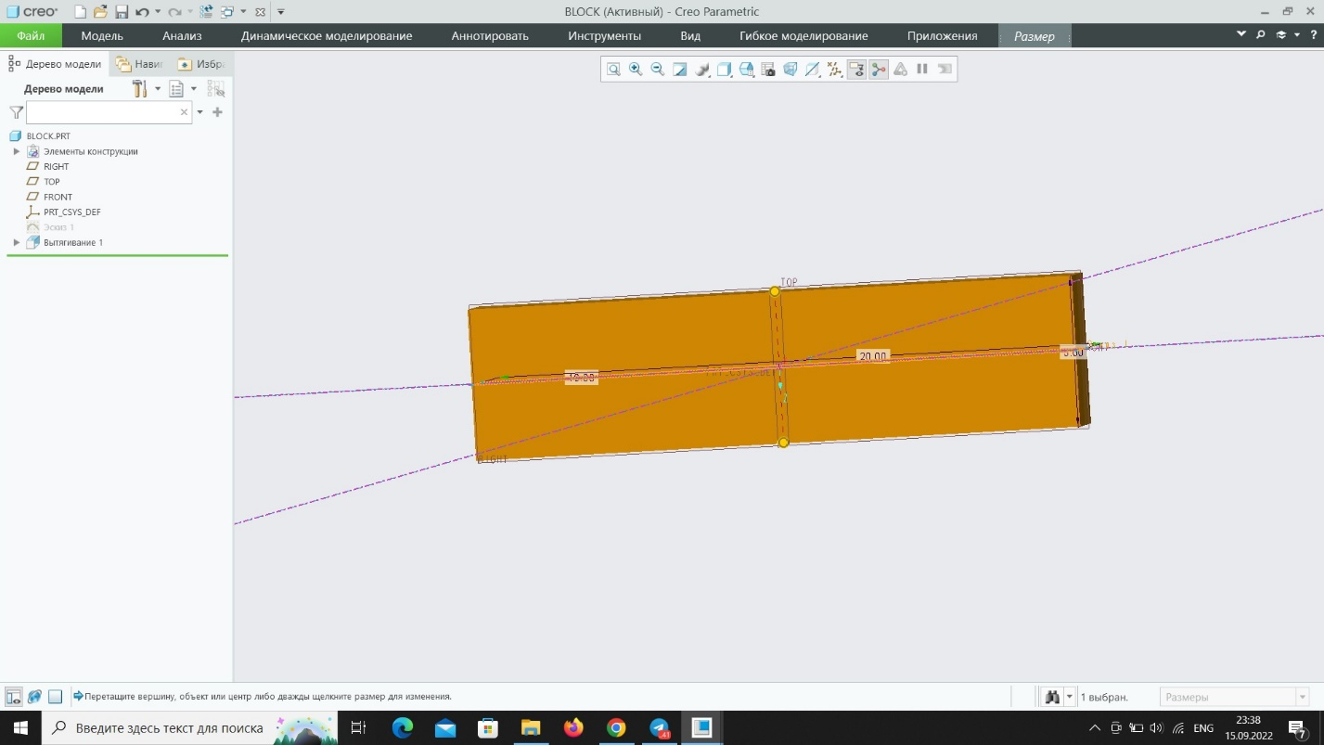

Рис. 1.2

С помощью вытягивания с удалением материала формируем паз детали, задав размеры эскиза, глубину и направление. (Рис. 1.3)

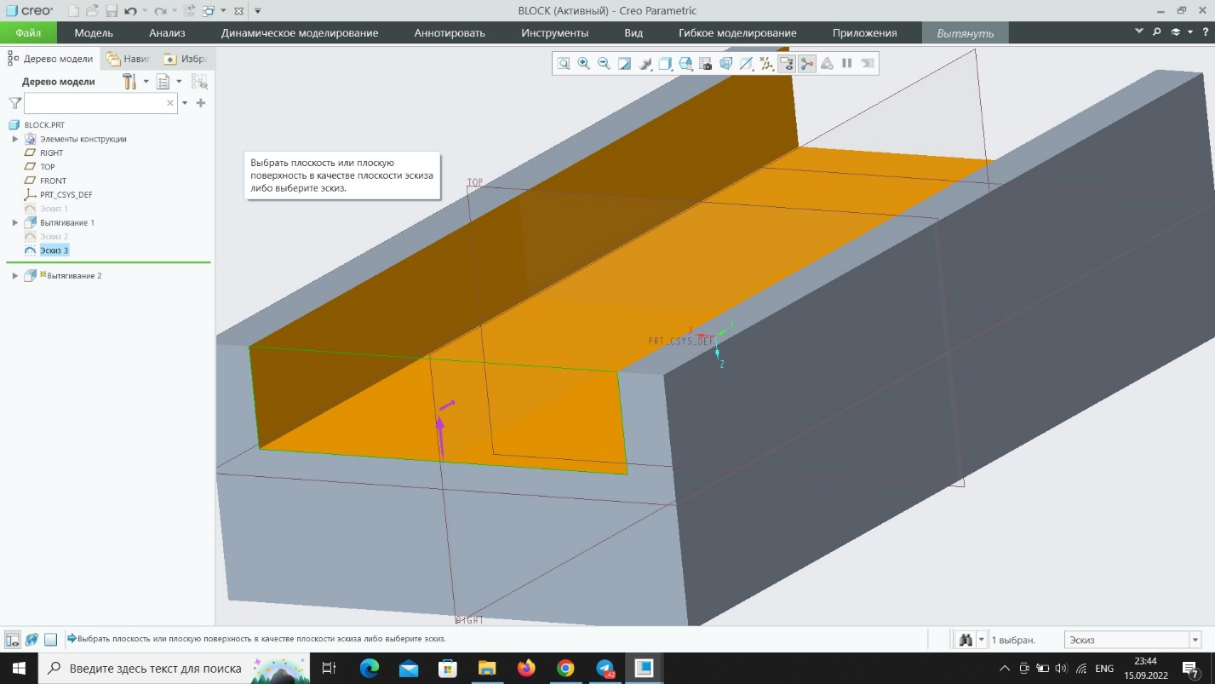

Рис. 1.3

Далее создаём отверстие, привязывая его к координатным осям (right, top), для того чтобы расположить его по центру модели.  (Рис. 1.4)

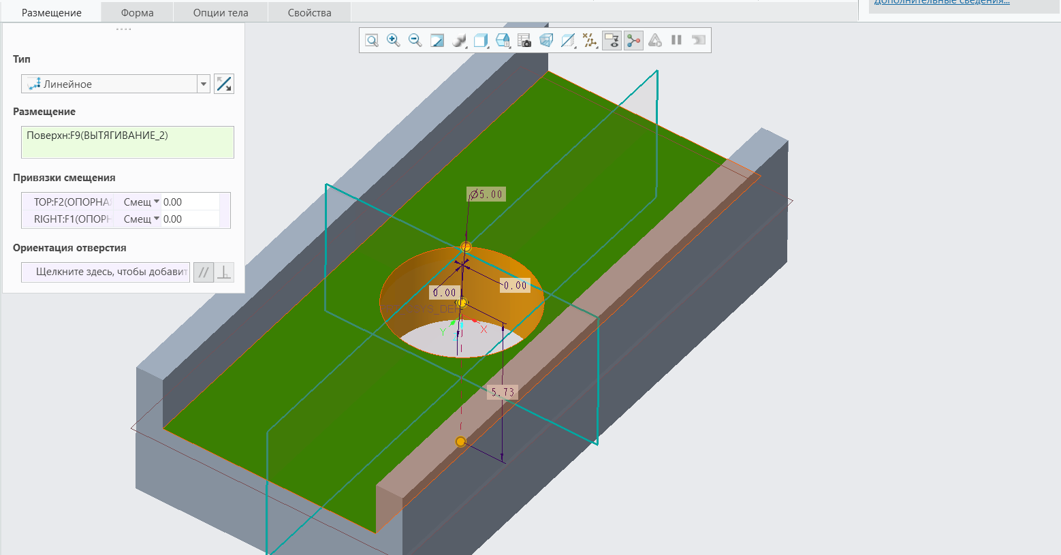

Рис. 1.4

Завершенная модель Блок. (Рис. 1.5 – итоговая модель)

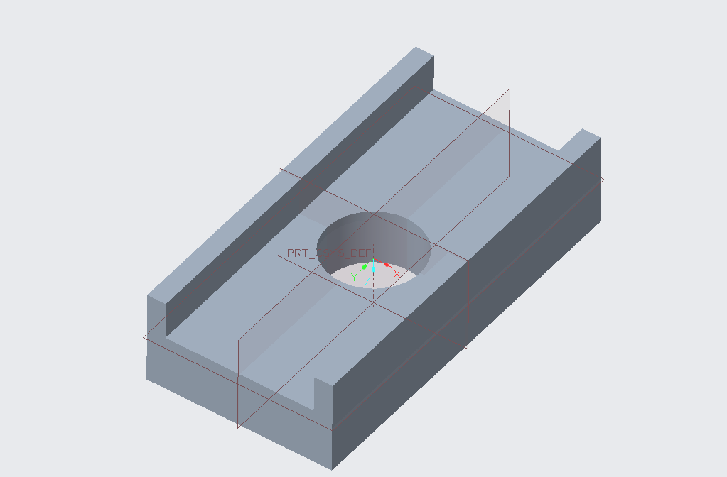

Рис. 1.5

### Модификация

Изменили размеры основного блока, выдавливания на этой детали и радиус отверстия. (Рис. 1.6)

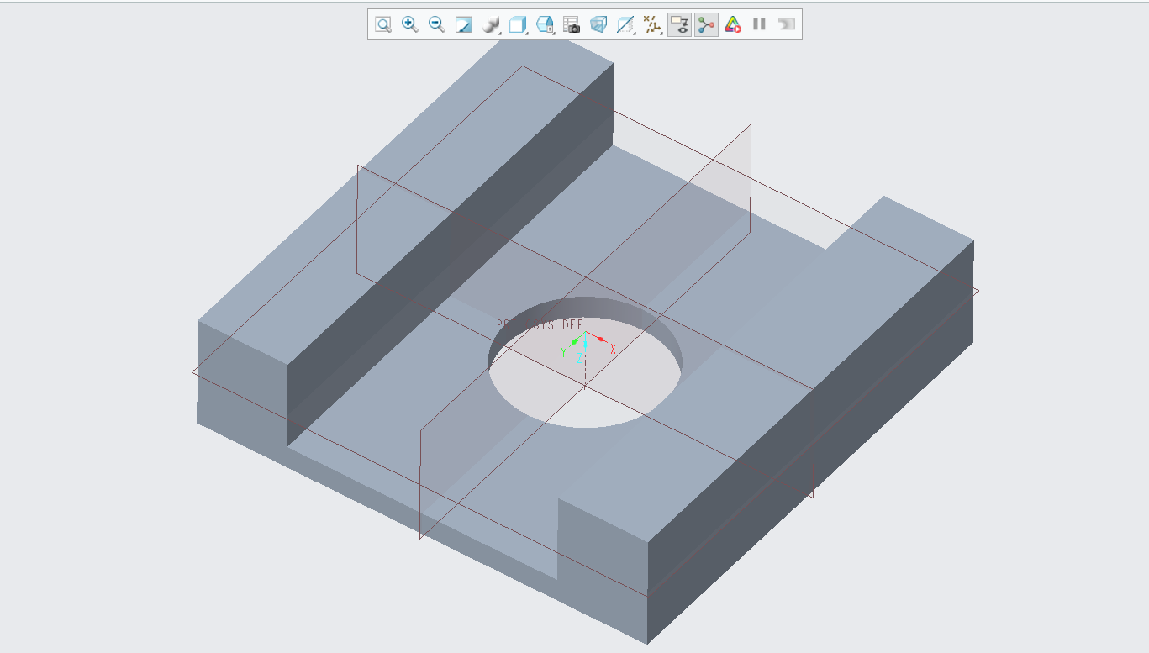

Рис. 1.6

### Вывод

В ходе работы мы ознакомились с такими практическими аспектами Creo Parametric как вытягивание модели, вытягивание с удалением и создание отверстия.

# Лабораторная работа № 2

## Тема работы: Формирование модели детали “Опора” с применением характерных операций, используемых при создании большинства моделей

### Цель работы

Создать модель «Опора», с применением характерных операций, используемых при создании большинства моделей.

### Ход работы

С помощью опции вытянуть создаем основу модели. Эскиз располагаем на плоскости «front». Нам в основании нужен квадрат, поэтому создадим параллелограмм с равными сторонами. (Рис. 2.1)

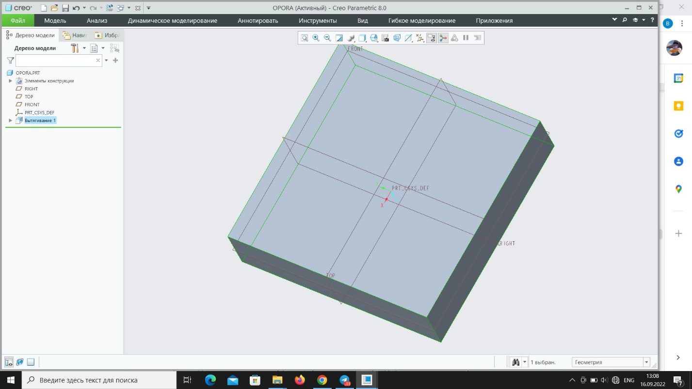

Рис. 2.1

Далее сформируем цилиндрический штифт детали Opora. В данном случае сечение должно иметь форму круга. Для начала создадим две осевые линии в центре ранее полученного основания. Диаметр создаваемой окружности делается 3мм. А высота штифта 3.75 мм. Далее используем операцию Вытянуть. Рис. 2.2).

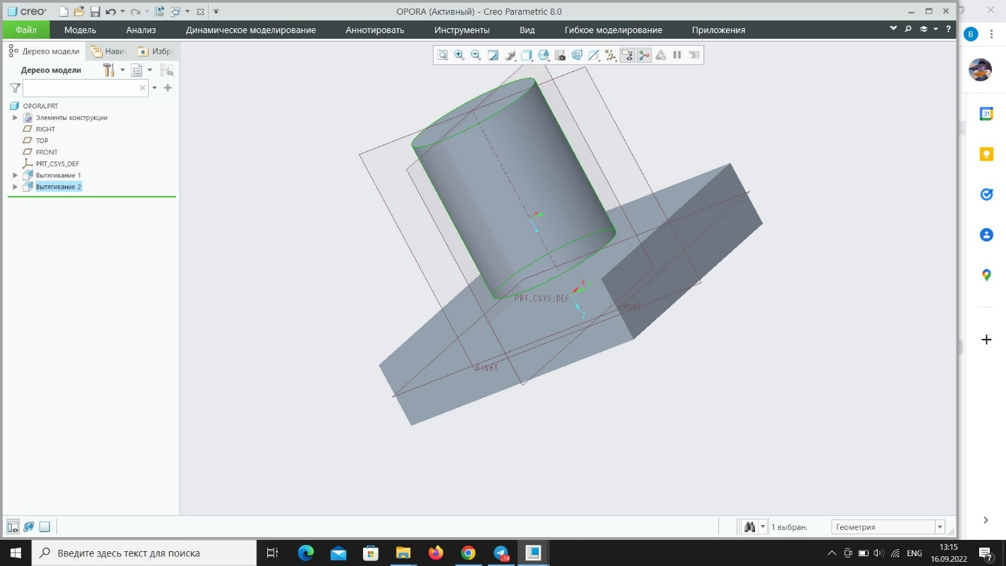

Рис. 2.2

Далее приступим к отсечению углов. Для этого выберем мышью переднюю грань основания и в углу построим равнобедренные треугольники с длинной катетов 1.5 мм. Определим корректное направление для операции Вытянуть и удалим материал во всю глубину детали. В результате получаем результат представленный на рисунке (Рис. 2.)

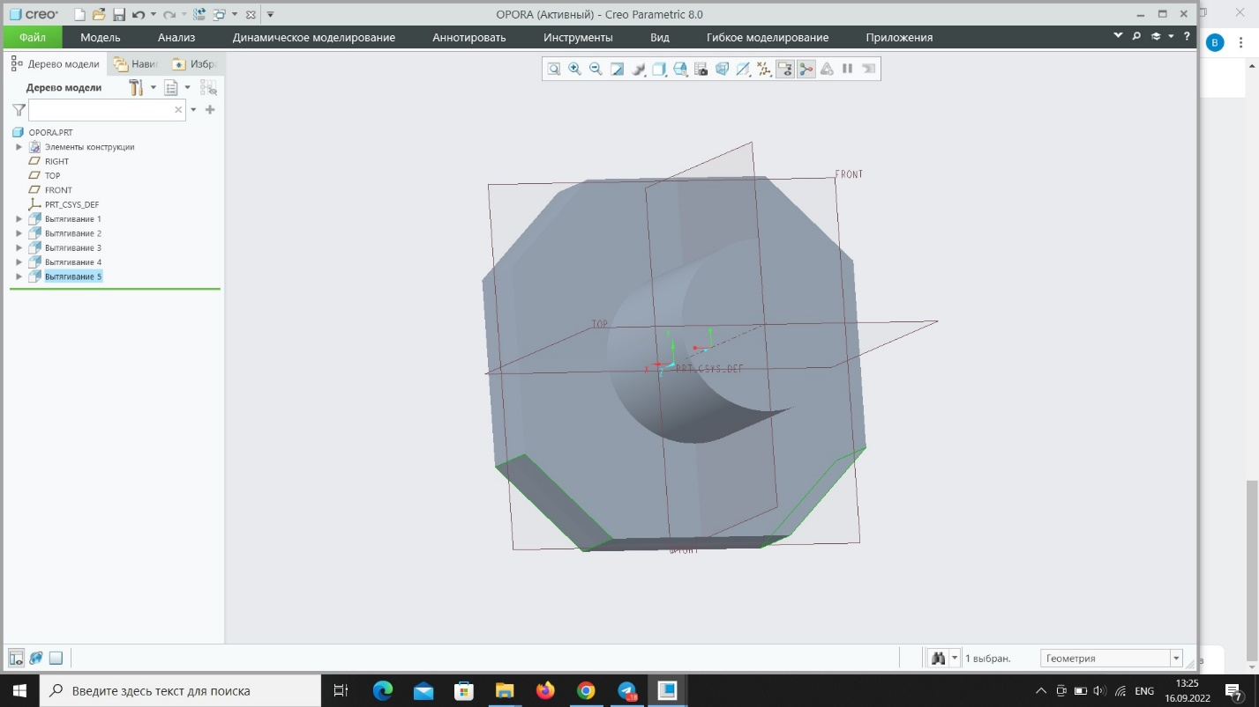

Рис. 2.3

Далее приступим к формированию симметричных отверстий в основании опоры. Для этого создадим на нужном месте одно отверстие и применим к нему операцию круговой Массив, с помощью которого создадим 4 симметричных отверстия, которые находятся на 90 градусов друг от друга. (Рис. 2.4)

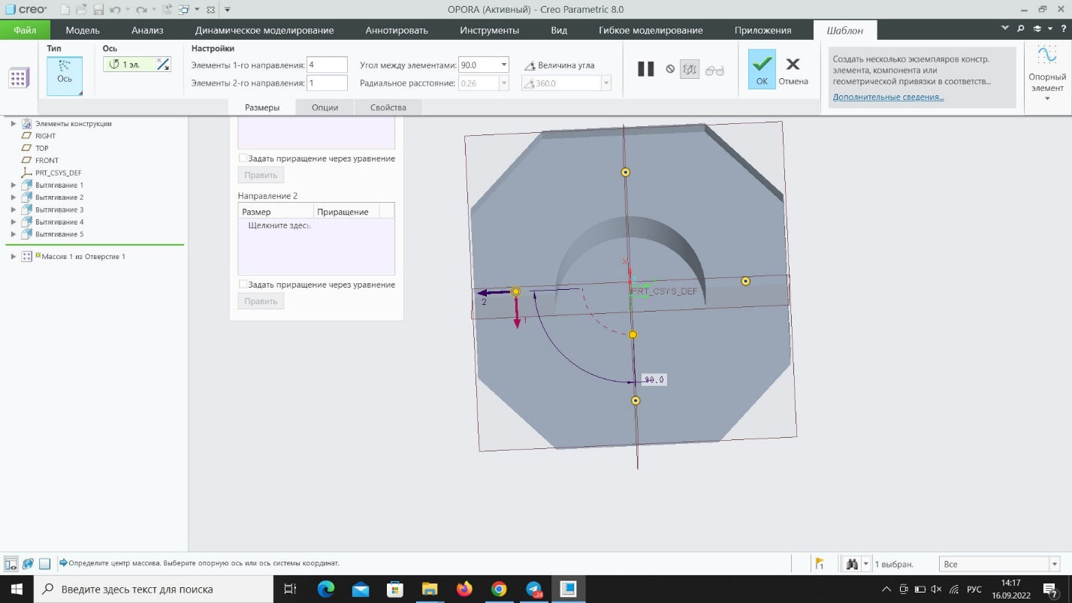

Рис. 2.4

Модель с отверстиями представлена на (**Ошибка! Источник ссылки не найден.**)

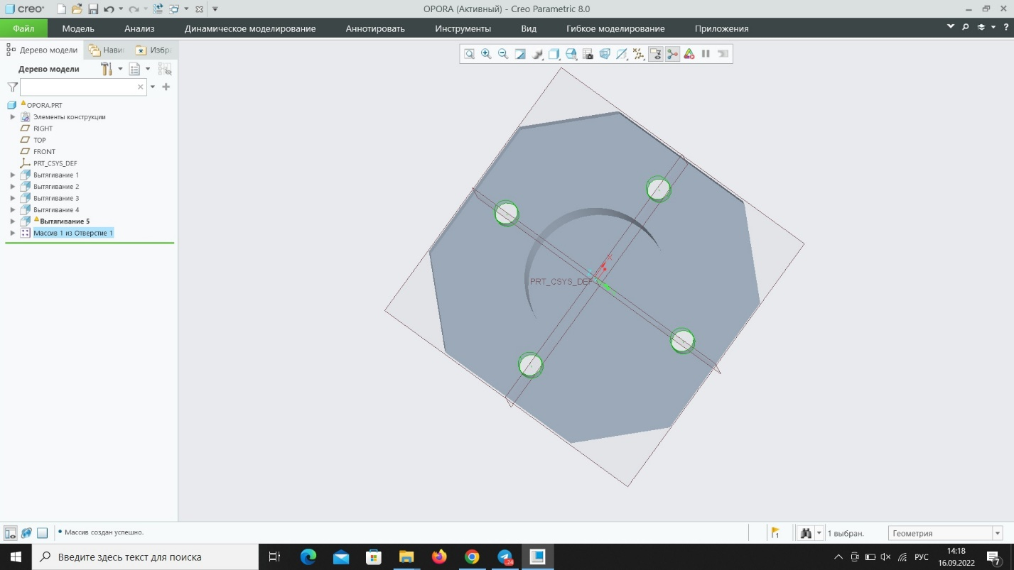

Рис. 2.5

Далее приступим к созданию фасок и скруглению. Для этого воспользуемся вкладкой скругление в области Проектирование. К атрибутам операции скругления относится размер радиуса и способ выбора обрабатываемых ребер. Радиус скругления установим постоянным 2 мм. Итоговый результат скруглений представлен на (Рис. 2.6)

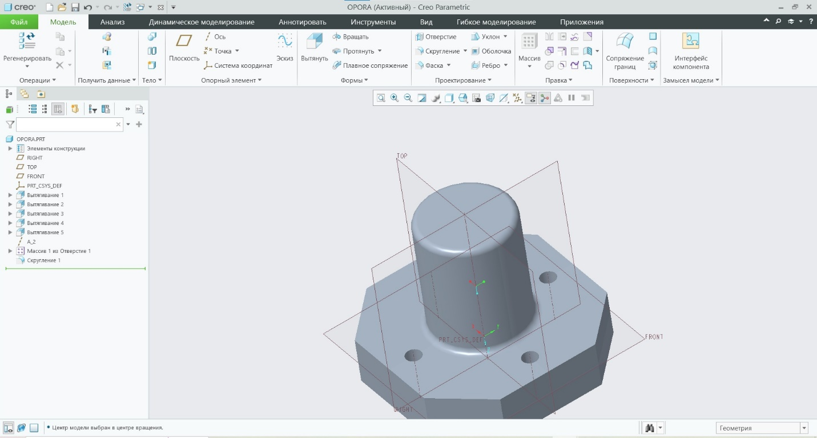

Рис. 2.6

Для того, чтобы создать фаску воспользуемя операцией Фаска кромки в разделе Проектирование. Атрибутами  фаски кромки являются форма фаски и ее размер. Полученный результат представлен на (Рис. 2.7)

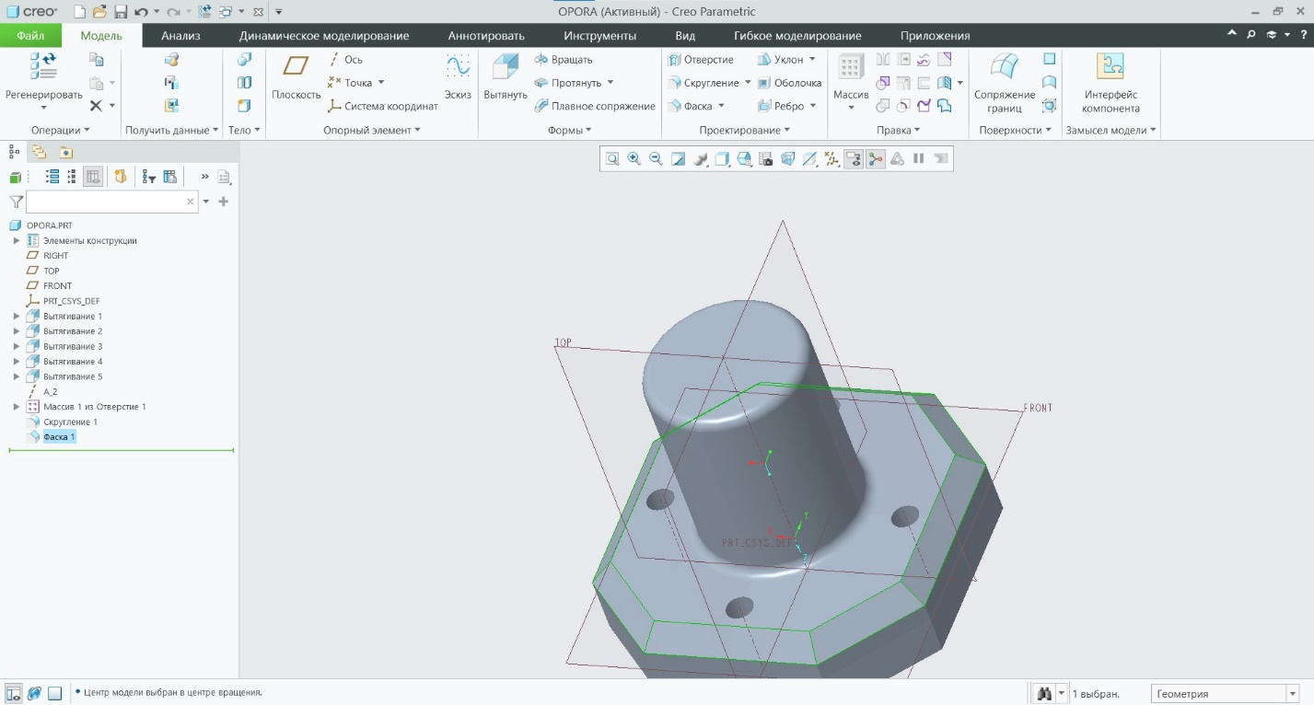

Рис. 2.7

Приступим к формированию фаза на штифте. Для этого воспользуемся операцией Вытянуть и сформируем прямоугольник на штифте. Удалим у него нижнюю сторону и там нарисуем вместо неё дугу. Полученный результат представлен на (Рис. 2.8)

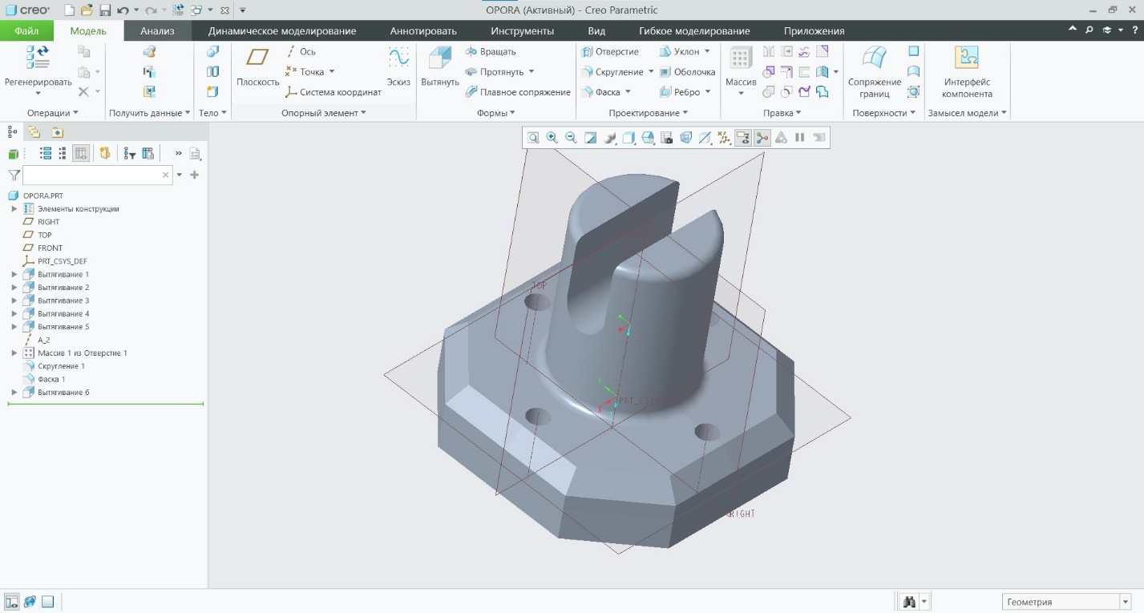

Рис. 2.8

### Модификация

Изменили размеры отверстий на плоскости основания. (Рис. 2.9)

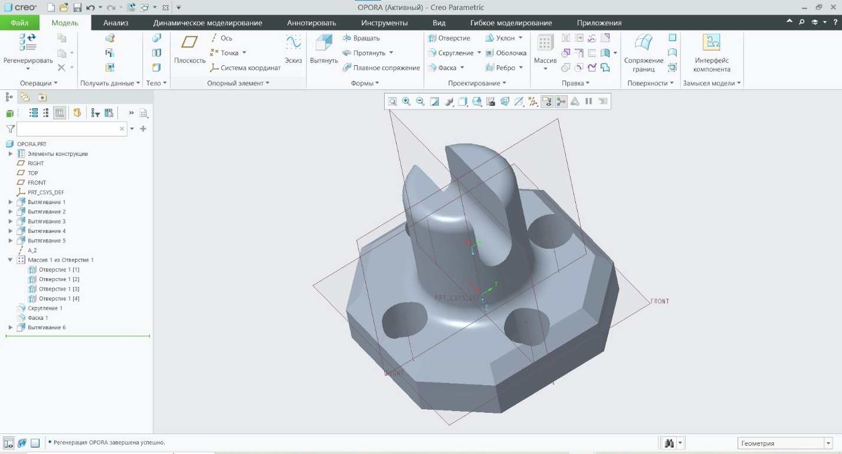

Рис. 2.9

### Вывод

В ходе работы мы ознакомились с такими практическими аспектами Creo Parametric как Массив, созданием фасок и кромок, построение штифта.